يا أسعد هذا كله من تحت رأسك ثم أخذه من يده وأمر البحرية ان يرموه فی البحر وقال والله
لاقتلنك قبل موتی فاحتملته البحرية من يديه ورجليه ورموه فی وسط البحر فاذن الله سبحانه
وتعالى لما يريد من سلامته وبقية أجله أنه غطس ثم طلع وخبط بيديه ورجليه الى ان سهل الله عليه
آتاه الفرج وضربه الموج وقذفه بعيدا عن مركب المجوسی ووصل الى البر فطلع وهو لايصدق
بالنجاة ولما صار فی البر قلع أثوابه وعصرها ونشرها وقعد عريانا يبكی على ما جرى له من المصائب
والاسر ثم انشد هذين البيتين

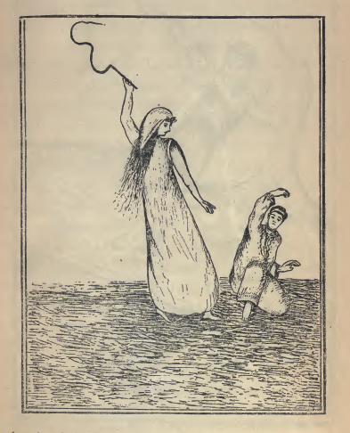

« بستان بهرام المجوسی وهی ترفع یدها بالسوط لتضرب به اسعد کما أمرها أبوها »
إلهی قل صبری واحتيالی وضاق صدری وانصرفت حبالی

